PROGRAMMA

G. Fauré (1845 -1924)
Cantique de Jean Racine
per coro e organo

G. Fauré (1845 -1924)
Requiem
per soli, coro e organo op.48
Introït et Kyrie
Offertoire
Sanctus
Pie Jesu
Agnus Dei
Libera me
In paradisum

direttore: Adriano Barbieri Torriani
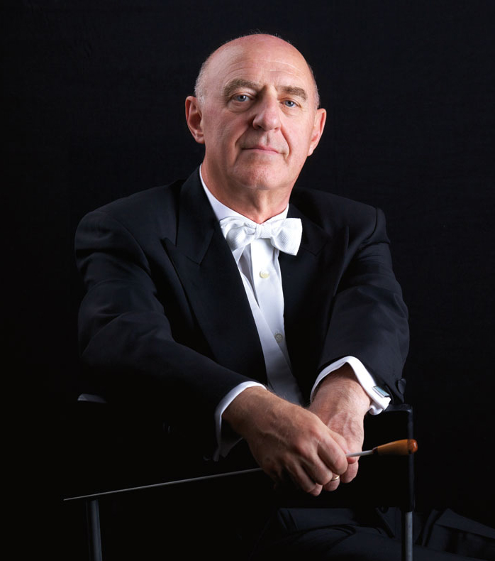
Direttore d’orchestra, di coro e pianista, ha compiuto gli studi musicali al Conservatorio “G. Verdi” di Milano dove si è laureato in direzione d’orchestra con Mario Gusella. Si è perfezionato al Mozarteum di Salisburgo con Otmar Suitner.
Ha insegnato Direzione d’Orchestra al Conservatorio G. Verdi di Milano, Esercitazioni Orchestrali al Conservatorio di Firenze, Teoria e Solfeggio al Conservatorio G. Verdi ed alla Civica Scuola di Musica di Milano.
È stato direttore ospite, sia in campo sinfonico che operistico, di importanti orchestre in Italia e all’estero quali l’Orchestra Sinfonica G. Verdi di Milano, I Solisti del Teatro alla Scala, I Cameristi del Teatro alla Scala, la Camerata Academica del Mozarteum di Salisburgo, l’Orchestra da Camera di Mantova, L’Orchestra Filarmonica Italiana, la Milano Classica, l’Orchestra Cantelli, l’Orchestra Sinfonica di Sanremo, I Pomeriggi Musicali e l’Angelicum di Milano, l’Orchestra Sinfonica Giovanile del Piemonte, collaborando con solisti quali il Trio di Milano, Cristiano Burato, Bruno Canino, Philip Fowke, Giulio Franzetti, Francesco Manara, Luisa Prandina, Luca Santaniello, Wolfgang Schneiderhan, Mariana Sirbu, Akiko Suwanai, Marco Zoni, Rocco Filippini, Pietro Borgonovo; fra i cantanti Adelina Scarabelli, Simone Alaimo, Sonia Turchetta, Roberto Iuliano, Anna Carbonera, Filippo Tuccimei, Elena Borin, Antonella Trevisan, Paolo Antognetti, Francesco Ellero D’Artegna.
Tra gli impegni più significativi il concerto di chiusura del Festival “Mozart in Lombardia” al Teatro Bibiena di Mantova e la Nona Sinfonia di Beethoven, sia a Milano nella Sala Verdi del Conservatorio, sia a Varese nella Basilica di S. Vittore, come chiusura della Stagione Musicale Comunale, con la partecipazione dell’Orchestra Sinfonica di Milano G. Verdi. Alla fine dello scorso luglio, nella Stagione Estiva dell’Orchestra Sinfonica di Milano G. Verdi, ha trionfato all’Auditorium Cariplo con un concerto dedicato ai compositori di colonne sonore di film americani, tra cui John Williams, Samuel Barber, Harold Arlen, Scott Joplin, Vangelis, Astor Piazzolla. Recentemente ha avuto un grande successo col Requiem di Mozart a Milano, in S. Maria Incoronata, con la partecipazione del Coro di Verona e dell’Orchestra Filarmonica Italiana.
Con tutti questi solisti e orchestre si è esibito, sempre con grande successo di critica e di pubblico, nelle principali sale da concerto di importanti città italiane e straniere, tra cui Milano, Salisburgo, Firenze, Mantova, Varese, Como, Sanremo, Bad Gastein, Lugano.
In campo operistico ha diretto Le Convenienze Teatrali di Donizetti e ha collaborato a lungo con il Teatro alla Scala con numerosissime esecuzioni de La Serva Padrona di G. B. Pergolesi e de Il Combattimento di Tancredi e Clorinda di C. Monteverdi.
Svolge inoltre un’intensa e apprezzata attività con l’Orchestra da Camera di Milano “Giorgio Federico Ghedini”, di cui è il fondatore, direttore musicale e artistico e con il Gruppo Corale “Canticum ’96” che ha costituito nel 1996 e di cui è il direttore. Ultimo di una serie di grandissimi successi di questo coro il Requiem di G. Fauré, a Milano in S. Maria Incoronata, lo scorso maggio.
È stato direttore artistico della stagione musicale del Teatro Arca di Milano fino al 2011. Oltre alla musica classica, come pianista si è sempre dedicato al jazz. Fondatore e pianista del “More Than Jazz Trio”, con questo complesso collabora spesso in concerto con il quintetto vocale di musica antica “Ensemble Galeazescha”, diretto da Paolo Rizzi. Come pianista è stato ospite nella stagione del Teatro Arca di Milano con il “Franco Cerri Jazz Quartet”. Nel 2010 ha inaugurato, con un recital pianistico fra jazz e musica classica, “Palazzo Marino aperto ad agosto”, la serie di concerti promossa dal Comune di Milano.
Ha effettuato registrazioni per RAI 3, RAI Radio 3, la Tv e la Radio della Svizzera Italiana e Sky Tv. Per l’etichetta Diversified Technologies ha registrato un CD con “Un Americano a Parigi” di G. Gershwin e la Sinfonia N. 9 “Dal Nuovo Mondo “ di A. Dvorak, con la partecipazione dell’Orchestra Sinfonica “Giuseppe Verdi” di Milano, trasmesso anche da RAI Radio 3, recentemente ripubblicato.
www.adrianobarbieri.com

Gruppo corale “Canticum ’96”

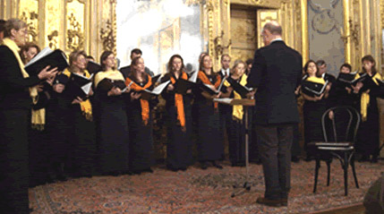
Si è costituito a Milano nel 1996. Il suo repertorio, molto vario, comprende la polifonia sacra e profana, gli spirituals, le colonne sonore, i musicals, la musica popolare, i gospels, la musica strumentale trascritta per voci e le canzoni più famose della tradizione inglese e americana. Dalla sua fondazione si è esibito in oltre 120 concerti in molti auditorium, chiese, teatri e dimore storiche a Milano e in Lombardia (Duomo di Milano, Basilica di S. Ambrogio, S. Fedele, S. Babila, S. Alessandro, S. Maria del Suffragio, S. Maria della Sanità, S. Maria Incoronata, Mater Amabilis, S. Vincenzo de’ Paoli, SS. Giovanni e Paolo, Palazzo Clerici, Palazzina Liberty, Palazzo Archinto e Scuola Militare Teulié a Milano, le chiese di S. Ambrogio, S. Kolbe, S. Grato a Varese, S. Agata di Cassina de’ Pecchi,Villa Medici Giulini a Briosco, ecc.) e in alcune stagioni musicali, tra cui quella dell’Università Bocconi, il Festival dell’Università degli Studi di Milano, quella del Teatro Arca di Milano, quella del Coro Syntagma e Musica nei Chiostri a Monza.
Collabora frequentemente con numerosi musicisti, come gli organisti Antonio Frigè, Simone Giordano, Maria Massimini, l’armonicista Lino Costalbano e i cantanti Anna Carbonera, Elisa Franzetti, Filippo Tuccimei. Prescelto fra 48 cori, è stato finalista della XX Rassegna Corale della Provincia di Milano e dell’USCI, al Teatro Dal Verme. È stato inoltre invitato, come ospite principale, ad una trasmissione di Sky TV.

Soprani
Valentina Balzarotti, Marina Basso, Daniela Beltramelli, Marta Boselli, Chiara Doneda, Anna Gherzi, Cristina Motto, Silvia Petrillo, Rita Stracuzzi, Rossana Valsecchi
Contralti
Rosalba Argento, Micaela Costalbano, Anna Doneda, Barbara Foti, Cristina Pinerolo, Cosetta Pizzi, Susy Sperati, Emanuela Zandrini
Tenori
Dario Caccialanza, Massimo Castellani, Tommaso Osnaghi, Fabrizio Porrà, Sergio Trambaioli
Bassi
Enrico Amelio, Giovanni Bacchini, Gigi Campi, Giorgio Centofante, Giuseppe Massimi, Guido Roderi

notizie sul coro e sui concerti: www.canticum96.com
per iscriversi alla mailing-list del coro inviare la richiesta a canticum96@tiscali.it

IL CORO CERCA NUOVE VOCI, SE SEI INTERESSATO CONTATTACI
canticum96@tiscali.it
tel. 331-9992345

Soprano: Anna Carbonera
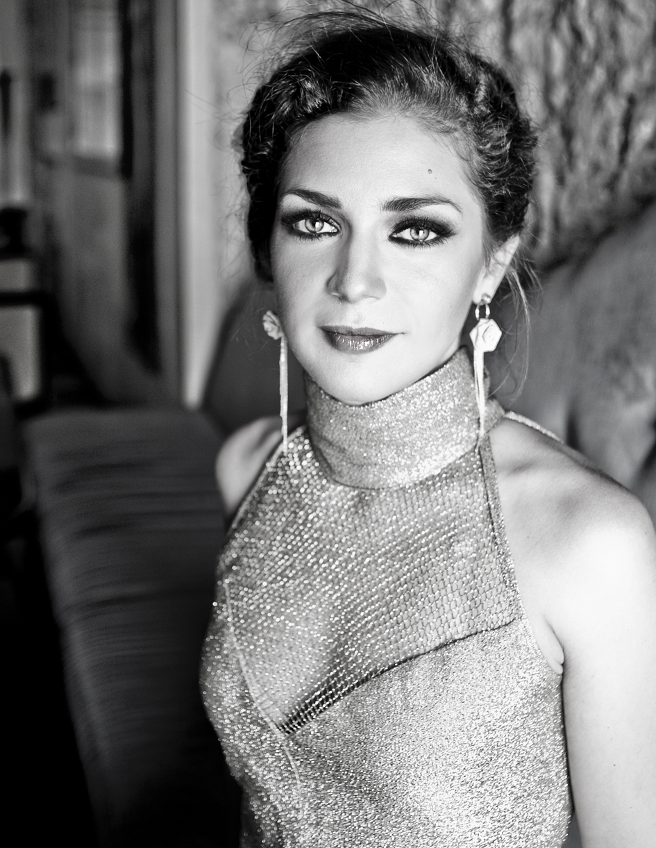
Intraprende lo studio del canto lirico presso il Conservatorio G. Verdi di Milano nella classe della maestra G. Canetti.Conseguito il diploma, e, parallelamente, la laurea in Sociologia, continua a perfezionarsi seguendo Masterclass e corsi con docenti quali M. Custer, R. Abbondanza, R. Scotto, R. Bruson, E. Norberg-Schulz.È in questi anni che si avvicina inoltre al repertorio barocco, approfondendo lo studio della prassi esecutiva con G. Bertagnolli e con S. Mingardo e dedicandovisi con sempre maggiore interesse, facendone nel corso del tempo il proprio ambito di elezione.Finalista e vincitrice di numerosi concorsi internazionali, nel 2011 vince la 65’ edizione del “Concorso comunità Europea per giovani cantanti lirici” del Teatro “Belli” di Spoleto, e nello stesso anno il secondo posto ex-aequo (primo premio non assegnato) del “Concorso di canto barocco F. Provenzale” indetto dalla Pietà dei Turchini di Napoli.Ha al suo attivo un’intensa attività solistica, che la vede coinvolta sia nell’ambito della musica antica che nel repertorio più tardo, fino alla musica contemporanea.Fra i suoi impegni solistici si possono ricordare: la partecipazione alla produzione “Peer Gynt” di Grieg per l’Accademia di Santa Cecilia presso l’Auditorium Parco della Musica, Roma (diretto da M. V. Ashkenazy), la collaborazione con il maestro L. Bacalov per la registrazione di musiche da film, sotto la direzione del quale ha cantato anche per il concerto inaugurale della rassegna “Divinamente Roma” presso la Basilica di S. Maria in Ara Coeli di Roma (“Requiem op.48” di Faurè, “Salmi del Re David” di L. Bacalov); “La Torcia e il Melograno” di M. D’Amico per l’Auditorium dell’Università “Roma Tre” con l’orchestra Roma Sinfonietta diretta da P. Mianiti; i “Carmina Burana” di K. Orff a Pavia e Milano diretta da G. Prandi; il concerto dell’Epifania 2011 presso la basilica di S. Maria sopra Minerva, Roma, diretta da M. Boemi; “The Cady of Baghdad” (1778) di T. Linley, Jr, diretto da L. de Filippi nella sua prima rappresentazione italiana; la partecipazione nel 2010 al “Festival Mozartiana” di Gdansk in Polonia con un recital mozartiano e come primo soprano nella “Messa in do Minore k427” di Mozart.Nell’ambito della musica antica e barocca Anna Carbonera ha collaborato con “Le Parlement de Musique” di Strasbourg come protagonista dell’opera “Alcina” di Haendel sotto la direzione di M. Gester a Vannes nel 2009, e di nuovo nel 2011 per un concerto con musiche di Hasse, Scarlatti e Haendel al Festival di musica sacra di Severgne; è stata Nice nella “Serenata a tre RV690” di Vivaldi presso il Teatro Rossini di Pesaro sotto la direzione di A.Ciccolini; con l’”Europa Galante” di F. Biondi ha cantato Baucis nel “Philemon und Baucis” di Haydn a Madrid; Vespro romano del ‘600 con l’ensemble Concerto Romano diretta da A. Quarta al “Rheingau Musik Festival” in Germania. Collabora inoltre con gli ensemble La Selva (concerto “Mira il sole o Filli bella” per il festival “Echi lontani” di Cagliari, concerto ad Algeri al Festival International de Musique Andalouse et des Musiques Anciennes) e Operaprima ( concerto “Lacrime e sospiri” a Zurigo), con programmi che spaziano tra il ‘600 e il ‘700 italiano.Per la stagione 2011 del Teatro lirico di Spoleto ha debuttato nell’intermezzo inedito di Leonardo Leo “La zingaretta” ed è stata scelta per prendere parte al recital lirico per la celebrazione dei 50 anni di carriera del Maestro R. Bruson; ha inoltre preso parte alle tournée a Istanbul presso il Centro di cultura Italiana e alla tournèe del Teatro Lirico Sperimentale di Spoleto a S. Pietroburgo per l’ ”International Musical Hermitage Festival” presso il Museo dell’Ermitage con l’Orchestra filarmonica di S. Pietroburgo.A marzo 2012 ha interpretato in prima esecuzione moderna il ruolo della protagonista nell'opera di P. Generali "Adelaide di Borgogna" presso il Teatro Sociale di Rovigo sotto la direzione di F. Piva.Ad aprile dello stesso anno sarà impegnata a Pescara nella “Messa in Do minore k427” di Mozart diretta da P. Veleno, nei “Carmina Burana” di Orff al Teatro Coccia di Novara e in un recital rossiniano (“Péchés de ma veillesse”) con il pianista A. Marangoni per la stagione del Politecnico di Torino.

Baritono: Renato Dolcini

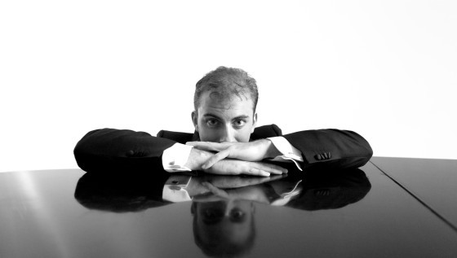

Nasce a Milano, nel 1985. Laureato con Lode alla Facoltà di Musicologia di Pavia/Cremona, studia canto lirico con il M° Vincenzo Manno (Accademia del Teatro alla Scala; Scuola Civica di Milano). Per due anni di seguito è ammesso alla Gstaad Vocal Academie (2009 e 2010) dove ha l’occasione di specializzarsi in interpretazione con Cecilia Bartoli ed in tecnica vocale con Silvana Bazzoni Bartoli. Dal 2010 collabora ed approfondisce il repertorio barocco con Roberta Invernizzi. Ha fatto parte di diversi ensemble corali, tra cui ‘Deo Soli Gratias’ (con cui ha registrato per Dynamic la “Missa in Illo Tempore” di Monteverdi, diretto da Roberto Gini), ‘Il canto di Orfeo’ sotto la guida di Gianluca Capuano ed il Coro dell’Accademia del Teatro alla Scala. Nel 2010 debutta come solista: sulle scene nell’opera da camera “Savitri” di Gustav Holst (Teatro Dal Verme, Milano) ed in concerto al Festival “Estate in Musica” (Trento), con un programma di arie e madrigali del Seicento Italiano, ripreso poi nell'autunno 2011 nell'ambito della rassegna "il Suono delle Colonne" (Basilica di San Lorenzo, Milano). Ha eseguito in concerto cantate di Vivaldi e Händel a Lodi per la rassegna “Concerti in Corte” e a Rovigno (Croazia) nell’ambito del Festival BaRoMus. Nel 2012 ha debuttato nel ruolo di Don Alfonso nel “Così fan tutte” di Mozart in un allestimento ideato, creato e diretto da giovani under30 presso lo Spazio AssabONE (Milano) e partecipato alla XXV edizione del Festival Internazionale Mozart (Rovereto) con una Liederabend dal titolo “Viaggio musicale in un preludio e tre continenti” (musiche di Mozart, Berlioz, Ravel, Montsalvatge), accompagnato da Francesco Corti (Les Musiciens du Louvre). Recentemente ha eseguito l’Oratorio di Natale di Bach accompagnato dall’Ensemble Magnificat a Treviglio e, come parte dell’ensemble Vocale ‘Il Canto di Orfeo’, “Cuore di cane” di A. Raskatov al Teatro alla Scala. Tra gli impegni futuri, uno spettacolo ibrido di prosa e musica imperniato sulla figura di Orlando, con arie tratte dalle opere omonime di Händel e Vivaldi; il debutto come Conte Robinson ne “Il matrimonio segreto” di Cimarosa al Teatro Bibiena di Mantova per la regia di Enzo Dara; la ripresa di “Cuore di cane” all’Opera di Lyon, con ‘Il canto di Orfeo’; l’esecuzione del “Requiem” di Fauré presso Sant’Ambrogio (Milano) accompagnato dall’Ensemble “Canticum ‘96”; un concerto di arie mozartiane per il Festival Mozart (Rovereto) con la Bozen Baroque Orchestra diretta da Claudio Astronio.

Organista: Maria Massimini

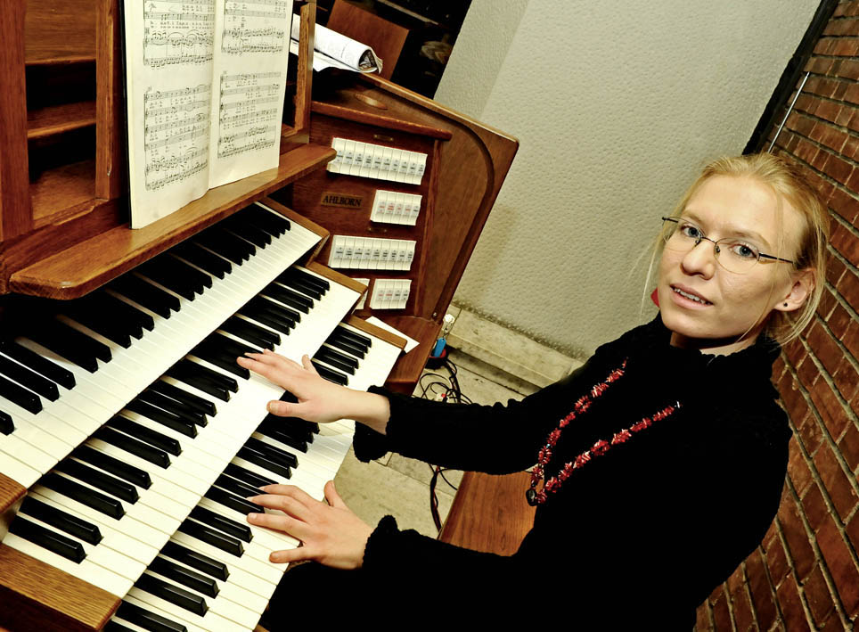

Nata a Milano nel 1980, ha iniziato gli studi musicali con il M° Benedetti presso il Conservatorio G. Verdi di Milano conseguendo la laurea in organo e composizione organistica, sotto la guida della Prof. Valotti, con il massimo dei voti e lode. Ha seguito corsi di interpretazione organistica sul repertorio antico con il M° Radulescu e la Prof. Valotti e si è specializzata in Musica Antica presso il Conservatorio G. Verdi.
È organista titolare presso la Basilica di S. Ambrogio di Milano dove collabora con la Cappella Musicale Ambrosiana con la quale ha effettuato una tourneè a Roma suonando nella Basilica di San Pietro, nella Basilica di San Paolo e nella Chiesa di Santa Maria dell’Anima. E’ stata insignita nel dicembre 2008, come Organista della Cappella Musicale Ambrosiana, della Civica Benemerenza Milanese.
Ha collaborato con l’orchestra giovanile del Conservatorio effettuando concerti in Italia e in Argentina. Ha tenuto concerti nelle maggiori città italiane e in diverse manifestazioni: in particolare per la Rassegna Organistica “Vespri d’Organo” alla Chiesa di San Carlo a Milano, per la Rassegna Organistica Valsassinese a Barzio, per la Settimana Organistica della Diocesi a Pordenone, per la Rassegna “Le voci della Città” Antichi Organi a Milano, per la Rassegna “Dei Matris Cantibus” a Rho, per la Rassegna “Pellegrini in Concerto” a San Paolo fuori le Mura a Roma, per la Rassegna Organistica “Elevazioni Spirituali” nel Duomo di Vigevano, per la Rassegna “Musica a Santa Margherita” a Settimo Milanese, per la Rassegna “Note Organistiche” a Bordighera Alta, per il Festival Internazionale MIlanoTOrino, per la Rassegna “Soste tra musica, arte e parole” all’Abbazia di Viboldone.
Ha inoltre collaborato con il Gruppo Vocale Intermezzo, con il Coro di Santa Francesca Romana, con il Gruppo Vocale Rhaudenses Cantores, con la Nuova Polifonica Ambrosiana, con la Schola Cantorum di Sant’Antonio da Padova, con il Coro Polifonica 10, con la Corale Polifonica di San Giovanni in Trenno e con il Gruppo Vocale Karakorum. Forma con il M° Quaroni il duo organistico specializzato in repertorio di musica d’organo a quattro mani.
In qualità di cantore ha fatto parte del Coro Voci Bianche del Teatro alla Scala dal 1991 al 1998. Ha collaborato anche con “I Solisti della Cappella Musicale Ambrosiana” , gruppo specializzato nello studio ed esecuzione del canto ambrosiano sotto la guida del Prof. Baroffio, con i quali si è esibita per il Festival “Milano Barocco” nella Basilica di San Simpliciano a Milano, per la Rassegna “Vox Ambrosi” organizzata del Comune di Milano in collaborazione con il Pontificio Istituto di Musica Sacra, per la Rassegna “Canti e racconti dal Lago, Art&Music Festival” nei Vespri di San Michele a Galbiate. Attualmente fa parte del gruppo canoro femminile “Virgo Vox” con le quali si è esibita per le Elevazioni Musicali al Santuario della Madonna dei Campi di Brignano, per la Diciottesima Rassegna Corale a Busto Arsizio, per il Festival “Il suono delle colonne” nella Basilica di San Lorenzo a Milano e per la Rassegna Corale “Musica è Pace” a Legnano.

